**鼎新APP需求文档**

文档修改记录表

|  |  |  |  |
| --- | --- | --- | --- |
| **版本号** | **修改人** | **修改时间** | **修改内容** |
| 1.0 | 郑云 | 2014年9月 | 创建文档 |

# 一、概述

## 1、产品概述及目标

鼎新APP的目标用户是影院及院线的管理者，为管理者提供方便快捷查询营业数据的功能，可实时查看当天的营业收入金额，收入来源分析，可查看日周月汇总的营业数据，并可查看营业收入的趋势变化，通过影片、场次等多维度的统计分析给管理者提供更精准有效的数据参考。

## 2、产品开发时间表

|  |  |  |
| --- | --- | --- |
| **产品发展阶段** | 计划完成时间 | 实际完成时间 |
| UE完成时间 | 2014-8-29 | 2014-8-29 |
| 产品PRD完成时间 | 2014-9-26 | 2014-9-26 |
| UI完成时间 | 2014-9-16 | 2014-9-16 |
| 程序完成 | 2014-9-30 |  |
| 测试开始 |  |  |
| 测试完成 |  |  |
| 上线 |  |  |

# 二、用户需求

## 1、目标用户

|  |  |
| --- | --- |
| **人群** | 特点描述 |
| 影城管理者 | 只需查看一个影城的营业数据及分析 |
| 院线管理者 | 需要查看多个影城的营业数据及分析 |

## 2、使用案例

* 影城管理者输入key码后，查看本影院当天的实时营业收入实时数据，查看营业收入的日周月报表，查看营业收入的趋势报表。
* 院线管理者输入key码后，在自己的权限范围内选择影院A，查看影院A当天实时数据，查看营业收入的日周月报表，查看营业收入趋势报表，切换影院B，查到影院B的数据
* 影城/院线管理者首次输入key后，不点击登出，在本机再次启动鼎新APP将不需再输入key，会自动记录上次输入key的权限信息。
* 影城/院线管理者在别人的手机后输入key查看影城数据，后点击登出，这台手机再次启动鼎新APP将需要输入key。
* 影城/院线管理者离职后，在鼎新软件中停用他的key，他所使用过的手机即使没有点击登出，再次启动时也将需要输入key。

# 三、功能需求

## 功能列表

|  |  |  |
| --- | --- | --- |
| 需求编号 | 所属模块 | 需求概述 |
| 1 | 权限控制 | 用户获取授权码 |
| 2 | 用户登录 | 首次启动APP |
| 3 | 已输入授权码的设备，启动APP |
| 4 | 手势密码设置 |
| 5 | 选择影城 | 启动APP时选择影城 |
| 6 | 影城数据首页 | 当日实时数据查看 |
| 7 | 营业收入报表 | 营业收入报表日报 |
| 8 | 营业收入报表周报 |
| 9 | 营业收入报表月报 |
| 10 | 放映成绩报表 | 放映成绩报表 |
| 11 | 营业收入趋势报表 | 票房收入趋势报表 |
| 12 | 卖品收入趋势报表 |
| 13 | 卡充值收入趋势报表 |
| 14 | 总收入趋势报表 |
| 15 | 设置 | 设置页面 |

## 功能描述

### 2.1用户获取授权码

#### 2.1.1单机版用户获取授权码

* **页面图：**

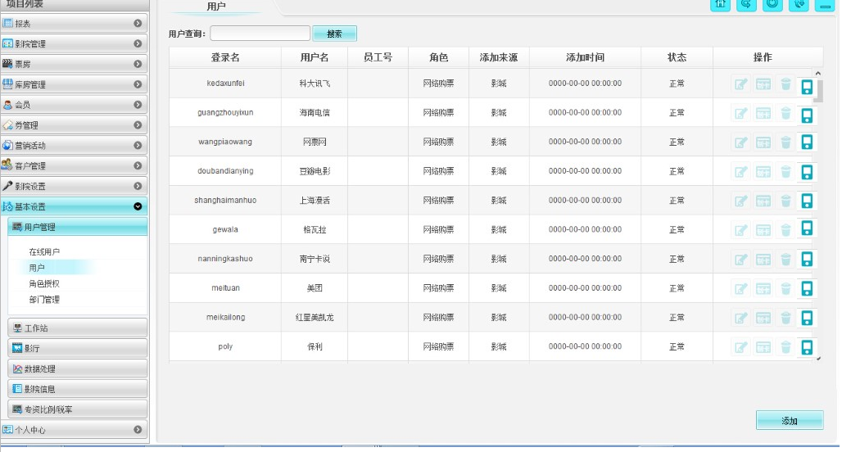

图2.1.1-A



图2.1.1-B

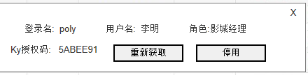

图2.1.1-C

* **功能需求：**

1、点击用户列表后面的授权图标，弹出获取授权码层

如果用户当前没有授权码则显示如图2.1.1-B

如果用户已有授权码则显示如图2.1.1-C

2、在图2.1.1-B所示的页面上点击“获取”按钮，系统自动获取授权码，页面变成如图2.1.1-C所示

3、在图2.1.1-C所示的页面上点“重新获取”按钮，则系统重新获取授权码，原授权码停用。

点击“停用”按钮，原授权码停用，页面跳转到图2.1.1-B

#### 2.1.2集团版用户获取授权码

* **页面图：**

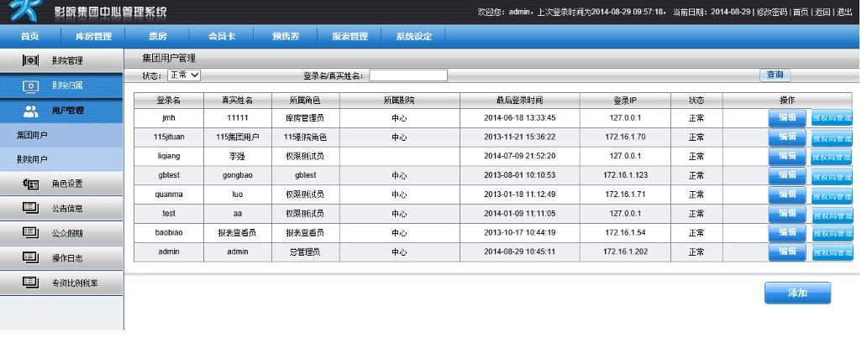

图2.1.2-A



图2.1.2-B



图2.1.2-C

* **功能需求：**

1、点击用户列表后面的授权图标，弹出获取授权码层

如果用户当前没有授权码则显示如图2.1.1-B

如果用户已有授权码则显示如图2.1.1-C

2、在图2.1.1-B所示的页面上点击“获取”按钮，系统自动获取授权码，页面变成如图2.1.1-C所示

3、在图2.1.1-C所示的页面上点“重新获取”按钮，则系统重新获取授权码，原授权码停用。

点击“停用”按钮，原授权码停用，页面跳转到图2.1.1-B

### 2.2首次启动APP

* **页面图：**

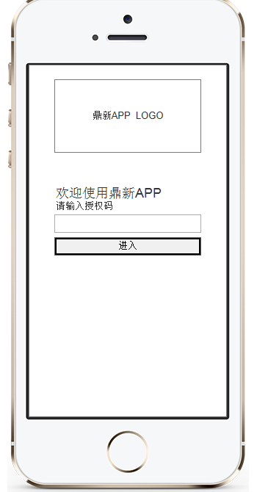

* **交互需求：**

1、不输入授权码，点“点击进入”，显示提示信息“请输入授权码”，提示信息1秒钟后自动消失。

2、输入不存在的授权码，点“点击进入”，显示提示信息“授权码不存在”，提示信息1秒钟后自动消失。

3、输入已停用的授权码，点“点击进入”，显示提示信息“授权码不存在”，提示信息1秒钟后自动消失。

4、点击正确的授权码点“点击进入”进入到设置手势密码页面。

### 2.3已输入授权码的设备，启动APP

* **功能需求：**

1. 系统检查之前输入的授权码状态，是否停用。如果是，则跳转到登录页。用户需重新输入正确的授权码才能进入系统。
2. 系统检查之前输入的授权码状态，是否停用。如果不是，则跳过登录页，直接进入影城列表页。

### 2.4手势密码设置

* **页面图：**

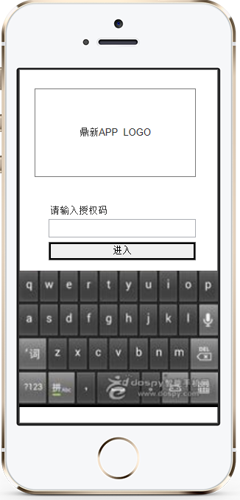

* **功能需求：**

1. 用户输入手势密码，提示用户再输入一遍。
2. 两次输入的手势密码一致，则设置手势密码成功，进入影城列表。
3. 如果用户点击调过设置，则进入影城列表。

### 2.5影城列表

* **页面图：**

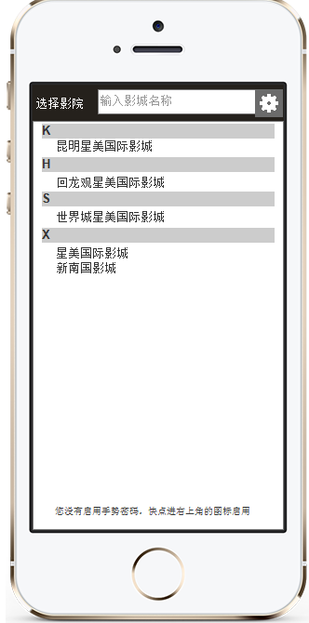

* **交互需求：**

1. 影城数量过多，一屏显示不下时，可向上滑动屏幕看到下面的数据。

* **功能需求：**

1. 输入影城名称查询，可查询到匹配的影城
2. 如果用户没有设置手势密码密码，进入到本页，在页面下方显示提示信息“您还没有启用手势密码，点击右上角的图标启用”
3. 点击影城名称，进入这个影城的数据首页。
4. 点击右上角的图标进入设置页面

* **异常情况：**

1、如果用户只有一个影城的权限，则跳过本页，直接进入影城数据首页。

### 2.6影城数据首页

* **页面图：**

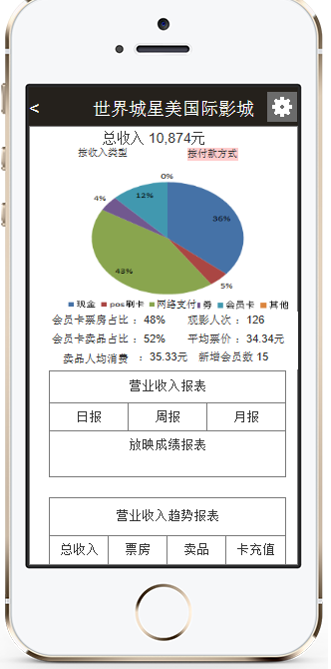

* **交互需求：**

1、点击右上角的图标进入设置页面

2、图表默认显示按收入类型的统计方式

3、点击图表上方的按钮可切换统计方式（按收入类型、按付款方式）

* **功能需求：**

1、上方的饼图显示当前日期的实时收入情况，数据30秒自动刷新一次。

2、点击营业收入报表下面的日报周报月报或者放映成绩报表或者营业收入报表下边的总收入票房卖品会员卡充值，进入相应的报表页面

### 2.7营业收入报表日报

* **页面图：**

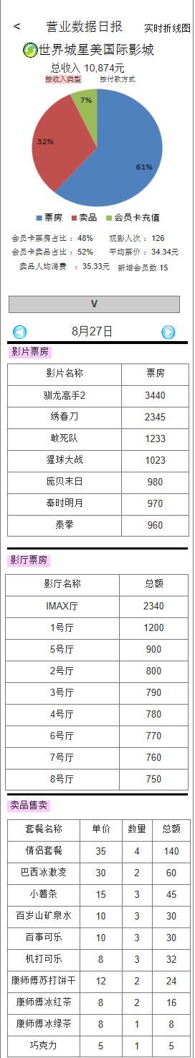

* **交互需求：**

1、点击返回键返回进入本页前的页面。

2、默认显示数据列表点击右上角实时折线图，切换到折线图显示，当前显示的日期不变

3、在折线图页面点击右上角的综合数据，切换到数据列表娴熟，当前显示的日期不变

4、默认显示当前营业日期日的数据，左右滑动可切换日期。

5、点击按付款方式，显示按付款方式统计占比的饼图

* **功能需求：**

1、默认显示按收入类型的饼状图，显示票房、卖品、会员卡充值的收入占比

2、放映场次：当前已放映结束的场次数，包含空场

3、上座率：当前售出总座位数/当前放映结束的场次座位总数

4、会员卡票房占比：会员卡票房消费总数/票房消费总数

5、观影人次：当前售出票总张数

6、会员卡卖品占比：会员卡卖品消费总数/卖品消费总数

7、平均票价：票房总收入/当前售出票总张数

8、卖品人均消费：卖品消费总数/观影人次

9、首屏显示向上的操作提示，用户向上滑动屏幕依次显示影片票房，影厅票房，场次票房，卖品售卖的数据

10、总收入是票房+卖品+充值的总额

11、票房的金额按销售日期统计

12、票房销售金额应-退票金额

13、充值金额应-负充数量

### 2.8营业收入报表周报

* **页面图：**

同营业收入报表日报，日期显示查询周的日期范围。例9月22日-9月28日

* **交互需求：**

同营业收入报表日报

* **功能需求：**

同营业收入报表日报

### 2.9营业收入报表月报

* **页面图：**

同营业收入报表周报，日期显示查询的约。例2014年9月

* **交互需求：**

同营业收入报表日报

* **功能需求：**

同营业收入报表日报

### 2.10放映成绩报表

* **页面图：**

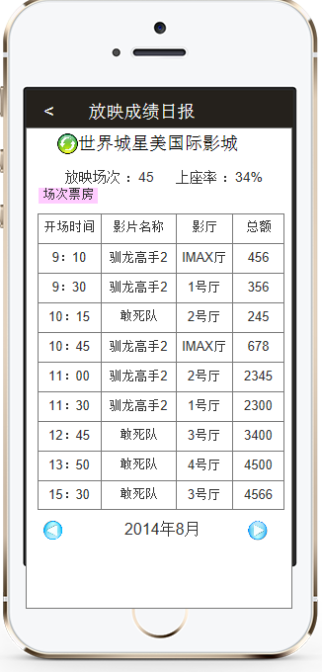

* **功能需求：**

说明

1、点击页面标题，返回功能主页面

2、默认显示当前营业日期日的数据，左右滑动可切换日期。

3、放映场次：当前已放映结束的场次数，包含空场

4、上座率：当前售出总座位数/当前放映结束的场次座位总数

### 2.11票房收入趋势报表

* **页面图：**

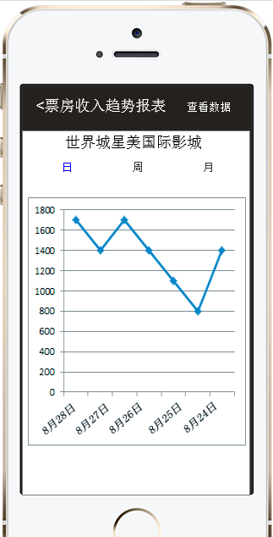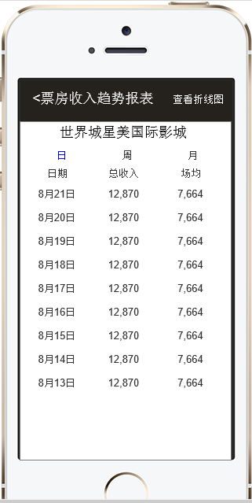

* **交互需求：**
* **功能需求：**

1、默认显示折线图，点击显示数据可切换到数据显示页面

2、默认显示从当前日期开始到之前5天的数据，向左滑动手机屏幕，可横向滚动数据，日期最大是当前营业日，最小为当前营业日-30日天

3、点击周，显示按周汇总的数据折线图，默认显示从当前周到之前5周的数据，向左滑动手机屏幕，可横向滚动数据，日期最大是当前周，最小为当前周-10周

4、点击月，显示按月汇总的数据折线图，默认显示从当前月到之前5月的数据，向左滑动手机屏幕，可横向滚动数据，日期最大是当前周，最小为当前月-12月

### 2.12卖品收入趋势报表

* **页面图：**

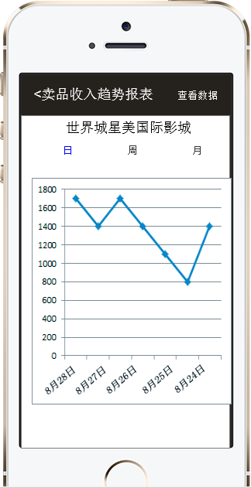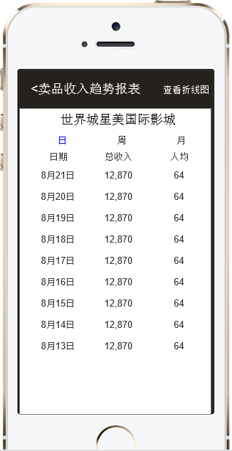

* **功能需求：**

1、默认显示折线图，点击显示数据可切换到数据显示页面

2、默认显示从当前日期开始到之前5天的数据，向左滑动手机屏幕，可横向滚动数据，日期最大是当前营业日，最小为当前营业日-30日天

3、点击周，显示按周汇总的数据折线图，默认显示从当前周到之前5周的数据，向左滑动手机屏幕，可横向滚动数据，日期最大是当前周，最小为当前周-10周

4、点击月，显示按月汇总的数据折线图，默认显示从当前月到之前5月的数据，向左滑动手机屏幕，可横向滚动数据，日期最大是当前周，最小为当前月-12月

### 2.13卡充值收入趋势报表

* **页面图：**

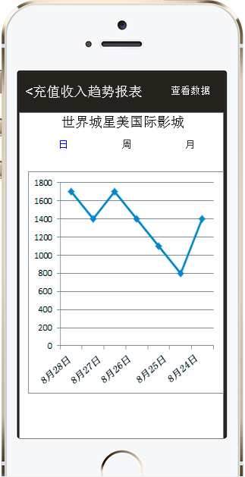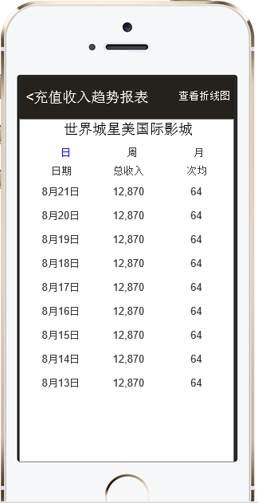

* **功能需求：**

1、默认显示折线图，点击显示数据可切换到数据显示页面

2、默认显示从当前日期开始到之前5天的数据，向左滑动手机屏幕，可横向滚动数据，日期最大是当前营业日，最小为当前营业日-30日天

3、点击周，显示按周汇总的数据折线图，默认显示从当前周到之前5周的数据，向左滑动手机屏幕，可横向滚动数据，日期最大是当前周，最小为当前周-10周

4、点击月，显示按月汇总的数据折线图，默认显示从当前月到之前5月的数据，向左滑动手机屏幕，可横向滚动数据，日期最大是当前周，最小为当前月-12月

### 2.14总收入趋势报表

* **页面图：**

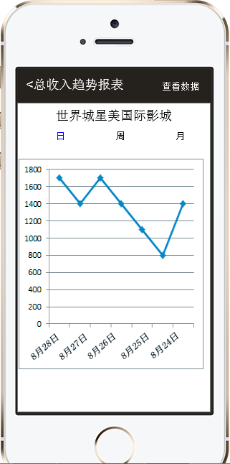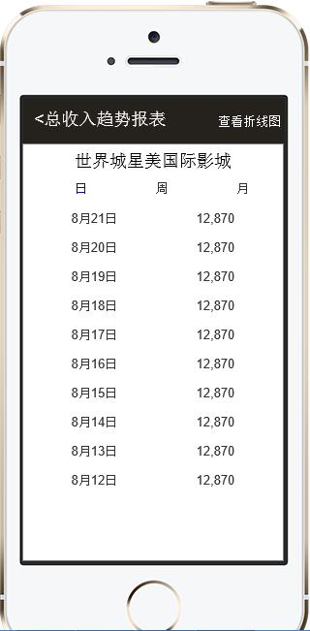

* **功能需求：**

1、默认显示折线图，点击显示数据可切换到数据显示页面

2、默认显示从当前日期开始到之前5天的数据，向左滑动手机屏幕，可横向滚动数据，日期最大是当前营业日，最小为当前营业日-30日天

3、点击周，显示按周汇总的数据折线图，默认显示从当前周到之前5周的数据，向左滑动手机屏幕，可横向滚动数据，日期最大是当前周，最小为当前周-10周

4、点击月，显示按月汇总的数据折线图，默认显示从当前月到之前5月的数据，向左滑动手机屏幕，可横向滚动数据，日期最大是当前周，最小为当前月-12月

### 2.15设置页面

* **页面图：**

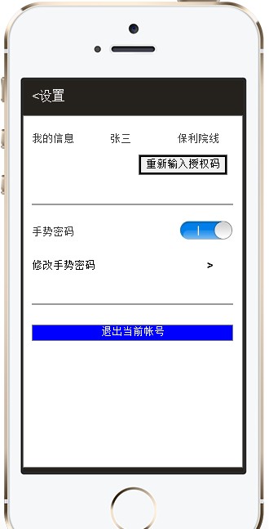

* **功能需求：**

1. 显示当前授权码对应的用户姓名和所属部门
2. 点击重新输入授权码，登出跳转到登录页面
3. 点击退出当前帐号，退出APP，下次启动时需要输入授权码
4. 根据当前手势密码的设置情况显示开关状态
5. 点击修改手势密码进入手势密码设置页面。

## 3、关键流程

用户每次启动鼎新APP时。系统判断流程。

